Тема недели
«Буква Н, звуки [н]- [нь]».
(Подготовила: учитель-логопед Ткаченко О.В.)

- Уважаемые родители! Вашему вниманию предлагаются видеоролик с помощью которого вы с ребенком сможете познакомиться с буквой Н

Ссылка «Буква Н»
https://www.youtube.com/watch?v=I_N-mnhrCVk&list=PLvtJKssE5NrjH4WVnoDJhCrV0vpZxQ2pV&index=15

- Далее побеседуйте с ребенком, поиграйте в предложенные игры и выполните задания:
Задание 1. Взрослый показывает картинку с изображением дивана и просит ребенка договорить последний звук в слове: Это дива... (звук [Н] выделяется голосом).
Взрослый показывает перед зеркалом и объясняет ребенку артикуляцию звука [Н]:
губки свободны;
зубки видны, но не сомкнуты;
язычок кончиком прижат к верхним зубам;
воздух проходит через носик;
горлышко «работает».
Символ звука: погоняем лошадку: «Но...».
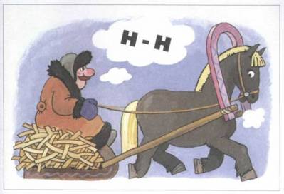
Характеристика звука: звук согласный, твердый, звонкий. Обозначение: синий кружок с колокольчиком.
Задание 2. Фонетическое упражнение «Лошадки». Ребенок «скачет» на лошадке: «Но-но...» Затем он останавливается и «кормит» лошадку: «На-на...».
Задание 3. Дидактическая игра «Хлопни в ладошки, если услышишь звук [Н]»:
н, п, б, н, м, м, н...; на, па, ан, он, мы, ну...; Наташа, Маша, молоко, нос, ноги, слон, дом, ванна, машина.
Задание 4. Повторить за взрослым слоговой ряд: на-но-ну-ны; ан-он-ун-ин...
Задание 5. Взрослый предлагает ребенку послушать и воспроизвести ряд слов (3—5 слов) со звуком [Н], при этом не меняя последовательности прослушанных слов.
Задание 6. Выучить чистоговорки:
На-на-на — лампа у окна.
Ну-ну-ну — саночки тяну.
Он-он-он — телефон.
Ан-ан-ан — это барабан.
Ин-ин-ин — это магазин.
Задание 7. Знакомство с предлогами на, над.
Взрослый предлагает ребенку выполнить следующие действия: посадить куклу на стул, положить книгу на диван, поставить чашку на стол... и объясняет значение предлога на, показывает схему предлога. Затем взрослый спрашивает: «Что ты сделал? (Посадил куклу на стол, положил книгу на диван...) Какой одинаковый предлог во всех этих предложениях?» (На)
Взрослый предлагает ребенку выполнить следующие действия: поднять руку над головой, поднять куклу над столом... Затем взрослый объясняет значение предлога над, показывает схему предлога и спрашивает: «Что ты сделал? Над чем ты поднял руку?... Какой одинаковый предлог во всех этих предложениях?» (Над)
Задание 8. Знакомство со звуком [Нь].
Подобрать родственные слова к слову небо (небосвод, небесный, небушко). Какой одинаковый первый звук во всех этих словах?
Символ звука: девочка грозит пальчиком: «Ни-ни!»....
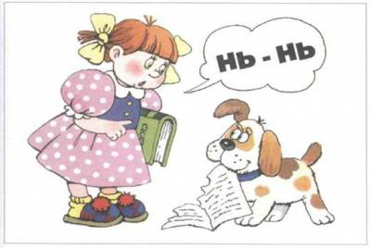
Характеристика звука: согласный, мягкий, звонкий. Обозначение: зеленый кружок с колокольчиком.
Задание 9. Дидактическое упражнение «Хлопни в ладошки, если услышишь звук [Н']»:
нь, вь, пь, нь...; ви, ни, ань, акь...;
Нина, нитки, Кира, плетень, Вика, студень, огонек, собака.
Задание 10. Выучить чистоговорки:
Ни-ни-ни — звонок, звони.
Ень-ень-ень — теплый день.
Задание 11. Дифференциация звуков [Н] — [Нь]. Назвать первый звук в словах:
Нина, нитки, ноты, носок, небо.
Назвать последний звук в словах:
стакан, диван, день, плетень, телефон, студень, карман...
Задание 12. Дидактическое упражнение «Скажи наоборот»:
на-на-на — ня-ня-ня; ны-..., ну-..., но-...; ня-ня-ня — на-на-на; не-...
Задание 13. Отгадать загадки, назвать первый звук в отгадках:
На пальце одном
Ведерко вверх дном. (Наперсток)
Всю жизнь ходят в обгонку,
А догнать друг друга не могут. (Ноги)
Голубая простыня весь свет покрывает. (Небо)
Задание 14. Назвать лишнее слово в ряду (по наличию звуков [Н] и [Нь]):
ноги, небо, нос, нора.
Задание 15. Подобрать к предложенным словам противоположные по смыслу, назвать в них первый звук:
налево — (направо), высоко — ..., под — ..., верхний — ..., высушить — ...
Задание 16. Дидактическое упражнение «Подарить подарки Нине и Нате» (вспомнить слова со звуками [Н] и [Нь]).
Задание 17. Составить предложения про Нину и Нату, используя предлоги на, над.
Задание 18. В предложениях найти слова со звуками [Н] и [Нь]:
В небе летит самолет. У Наташи красивая кукла.
У носорога рог. Катя порвала нитку.
Игры для закрепления темы: звуки [н]-[нь], буква Н
Игра «Найди пару» https://learningapps.org/display?v=p6cdqan9520

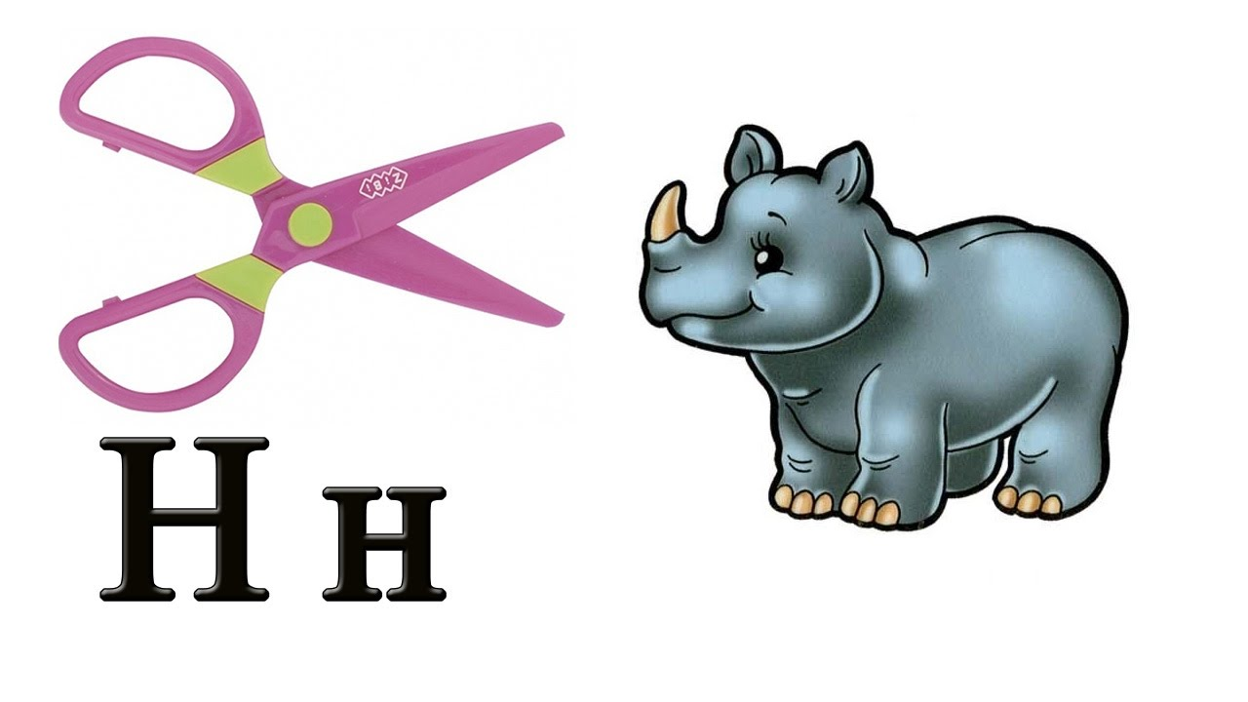
Игра «Распредели предметы по коробкам» https://learningapps.org/display?v=p1igu7si520

Материалы для печати

Запомни!!! ЗВУК «Н» - не поется, не тянется, преграда во рту есть, согласный, твердый, звонкий, обозначается синим квадратиком.
ЗВУК «НЬ» - не поется, не тянется, преграда во рту есть, согласный, мягкий, звонкий, обозначается зеленым квадратиком.

